濉溪县病媒生物防制项目作业日报
填表人：张武全 日期：2023年7月25日
联系电话：18356199195 天气：多云 温度：24-36℃
工作内容 | 工作照
对烈南社区，烈北社区西菜园等小区范围内的毒饵站、捕蝇笼进行补装维护投药；县城城建区内小水塘和下水道进行病媒防制水体投药消杀。 | 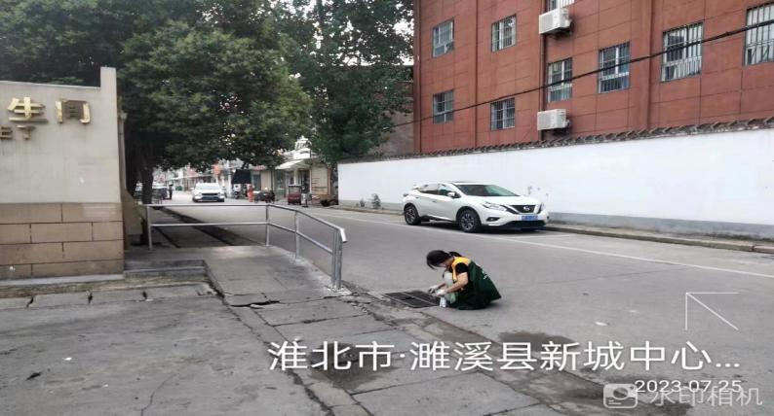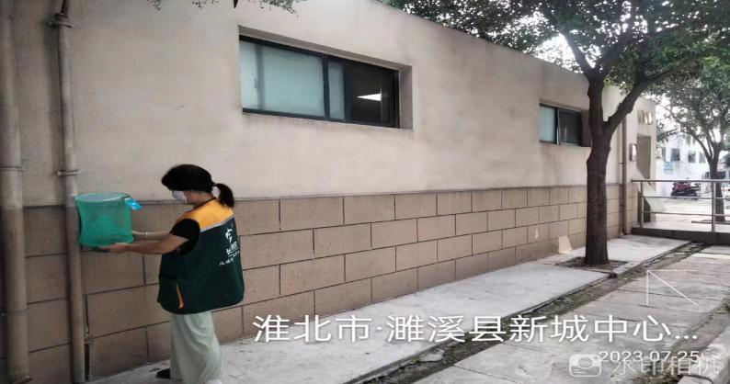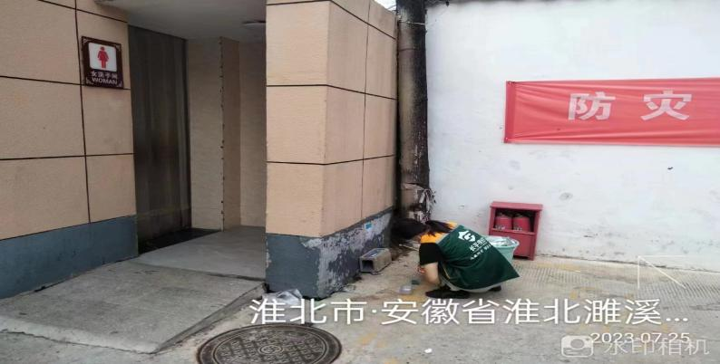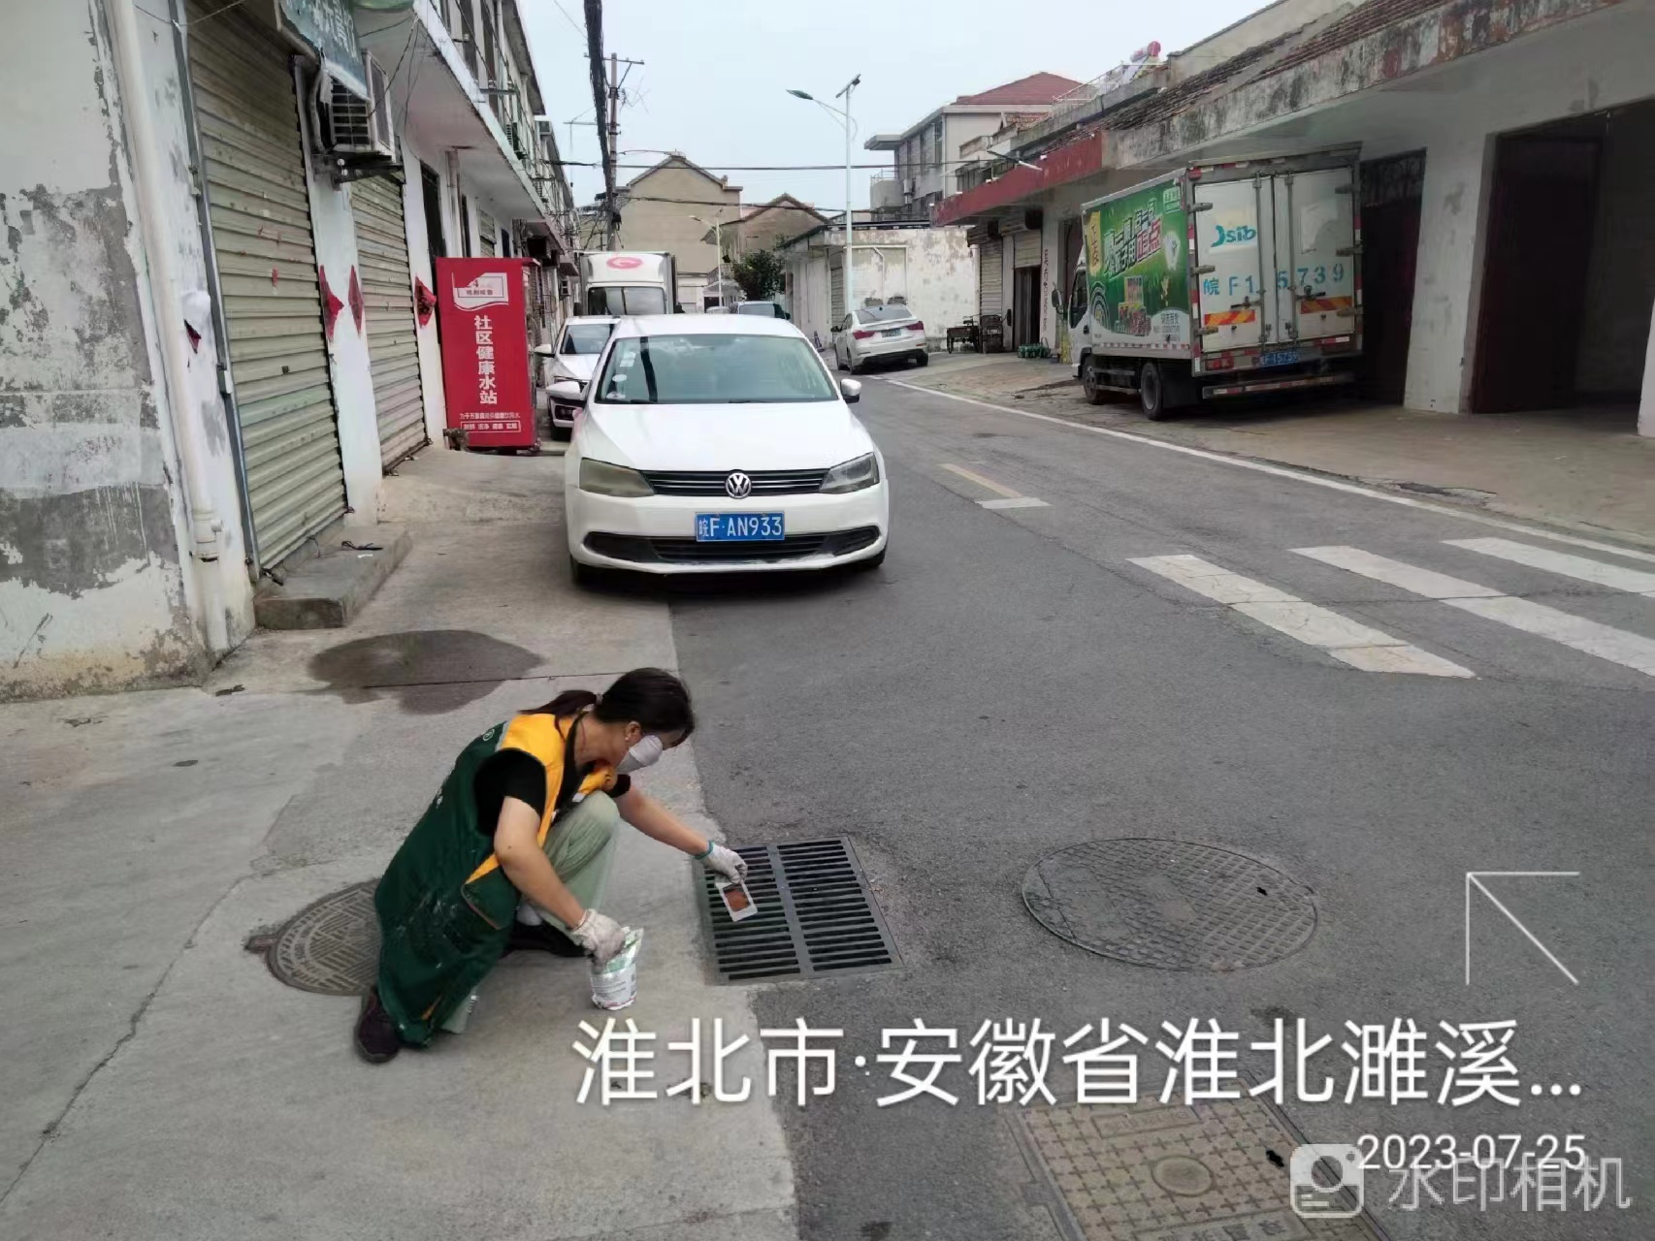
今日工作完成量
已完成：烈南社区，烈北社区西菜园等小区范围内的毒饵站、捕蝇笼进行补装维护投药，补装维护毒饵站719个，使用0.005%溴鼠灵颗粒35950克；捕蝇笼428个，使用苍蝇引诱剂21400克；县城城建区内小水塘和下水道进行病媒防制水体投药消杀，使用0.5%高效吡丙醚杀虫颗粒剂6.5千克。
作业中存在的问题及建议
无

